

**اندازه­گیری سیستم سرعت وسیله نقلیه با استفاده از پردازش تصویر**

**چکیده:**

این پژوهش یک سیستم اندازه­­گیری سرعت خودرو را با استفاده از پردازش تصویر ارائه می­دهد. به طور کلی، تصویر گرفته شده از تشخیص سرعت وسیله نقلیه در شرایط تاریک با عملکرد بالا و با دوربین گران مورد نیاز است. با این حال، این سیستم نیاز به یک دوربین ارزان مانند دوربین­های دیجیتال و یا دوربین­های نصب شده بر روی گوشی­های هوشمند دارد. در نتیجه، این سیستم از سرعت تفنگ استفاده می­کند. کنترل سرعت شاتر دوربین، یک لاین روشن است که از پشت چراغ پیشانی یک وسیله نقلیه در حال حرکت می­آید و در جلوی تصویر ظاهر می­شود. علاوه بر این، تصویر گرفته شده از شیب، سرعت وسیله نقلیه را اندازه­گیری می­کند. در این روش، ما الگوریتمی که به این ویژگی وابسته است توسعه می­دهیم. نتیجه حاصل از این آزمایش در اندازه­گیری مقادیر منطقی نشان داده شده است.

**کلید واژه­ها:** تصویر، مشخصات دوربین پایین، سرعت شاتر، چراغ جلو، خط روشن، سرعت خودرو

1. **مقدمه:**

از آنجا که امکانات حمل و نقل توسعه یافته است، ترافیک تصادف به یک مشکل جدی تبدیل شده است. به منظور حل این مشکل، از یک دستگاه کنترل نقض که سرعت اتوماتیک دارد در جاده­ها استفاده می­شود. این سیستم در ژاپن ORBIS نام دارد. از این سیستم به عنوان سیستم سیم پیچ حلقه مبتنی بر سیستم رادار استفاده می­شود. با این حال، این روش دارای یک نقطه ضعف است و آن این است که برخی از اشیاء را با اشتباه تشخیص می­دهد. در شهرستان ژاپن حدود نیمی از دستگاه­ها نقض دارند. علاوه بر این، این سیستم­ها نیاز به تعمیراتی با هزینه بالا دارند. با استفاده از رادار می­توان سرعت دستگاه را اندازه­گیری کرد. با این حال، استفاده از این دستگاه بدون دانش تخصصی دشوار است.

اخیرا، پردازش تصویر مبتنی بر تکنیک­های اندازه­گیری سرعت وسیله نقلیه به طور جدی توسعه یافته­اند. به عنوان مثال، زمانی که سرعت اندازه­گیری دارای چند خطا است ، پردازش تصویر می­تواند به تجزیه و تحلیل علت خطا کمک کند. اما پردازش تصویر مبتنی بر سیستم اندازه­گیری سرعت دارای مشکلاتی است. به ویژه در شرایط تاریک، تصاویر نمی­توانند به وضوح گرفته شوند و در نتیجه دقت اندازه­گیری آن کم است.

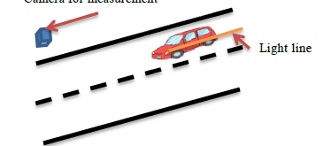

شکل 1: ساختار سیستم



شکل 2: نمونه 1

به طور کلی ما تلاش می­کنیم تا یک سیستم اندازه­گیری سرعت خودرو را با دوربین توسعه دهیم. همانطور که در بالا توضیح داده شد، گرفتن یک واضح تصویر در شرایط تاریک با مشخصات پایین غیر ممکن است. بر این اساس، ما از چراغ جلو خودرو در حال حرکت استفاده می­کنیم. اول این که، این سیستم با استفاده از دوربین یک تصویر از خودروی در حال حرکت می­گیرد و توسط شاتر دوربین آن را تنظیم می­کند. شاتر دوربین وابسته به محیط است به این دلیل که دوربین ثابت و خودرو در حال حرکت است، چراغ جلو وسیاه نقلیه در تصویر مشاهده می­شود. دوم این که، خط روشن تصویر استخراج شده است. ما پس از تغییر و تحول در سیستم طول واقعی خط نوری را محاسبه می­کنیم. ما می­توانیم سرعت طول واقعی خودرو و سرعت شاتر را محاسبه کنیم. به طور کلی ما به یک دوربین دیجیتال یا دوربین نصب شده بر روی گوشی­های هوشمند نیازمندیم. هزینه عملکرد سیستم می­تواند کم باشد.

1. **تئوری سیستم**
   1. **سیستم اندازه­گیری:**

فرآیند سیستم اندازه­گیری در شرایط تاریک عبارتند از:

1. نصب دوربین بالای جاده­ها
2. فاصله اندازه­گیری مناطق نوری
3. تنظیم سرعت شاتر
4. اطلاعات ورودی مناطق اندازه­گیری
5. گرفتن تصویر از وسایل نقلیه در حال حرکت
6. استخراج خط نوری تصویر
7. محاسبه سرعت وسیله نقلیه توسط خط طولی و سرعت شاتر

ساختار این سیستم در شکل 1 و 2 نشان داده شده است. برای اولین بار منطقه نوری به صورت دستی محاسبه می­شود. به عنوان مثال، مناطق نوری در شکل 2 نشان داده شده است. قبل از گرفتن تصویر از وسایل نقلیه، اطلاعات فاصله در مورد مناطق نوری ضروری است.

* 1. **روش محاسبه و استخراج:**

در این پژوهش، ما توابع تصمیم­گیری آستانه را به صورا خودکار توسعه دادیم. فرآیند استخراج خط نوری عبارتند از:

گام 1) تصویر ورودی

گام 2) محاسبه هیستوگرام میانگین وزنی

گام 3) آستانه تصمیم­گیری

گام 4) فرآیند ماسک­های آستانه

گام 5) تبدیل تصویری

گام 6) پردازش برچسبی

گام 7) محاسبه فاصله واقعی خط نور

اول این که، آستانه تصمیم­گیری ضروری است. برخی از مناطق نوری تصویر را می­توان با این آستانه استخراج کرد. این مناطق نوری شامل خط نوری است. در فرآیند بعدی انجام فرآیند تبدیل تصویری در منطقه ضروری است. در نهایت، برای حذف خط نوری از این مناطق، فرآیند برچسب زدن را انجام می­دهیم. در این بخش، ما در مورد فرآیند شکل 2 توضیح خواهیم داد.

**الف) محاسبه هیستوگرام تصویر و هیستوگرام میانگین وزنی**

هیستوگرام تصویر محاسبه شده است. آستانه تصمیم­گیری به صورت خودکار با هیستوگرام BGR در شکل 3 نشان داده شده است. با این حال، مقادیر هیستوگرام در منطقه برای مقادیر آستانه تصمیم­گیری بسیار دشوار است. برای حل این مشکل، متوسط وزن هیستوگرام را محاسبه می­کنیم. از تابع وزن گاوسی برای به دست آوردن هیستوگرام استفاده می­شود. شکل 4 نتیجه هیستوگرام وزن گاوسی را نشان می­دهد.



شکل 3: هیستوگرام



شکل 4: وزن میانگین هیستوگرام

**ب) تصمیم­گیری آستانه**

در مرحله بعد، برای تجزیه تغییرات هیستوگرام، با استفاده از پردازش دیفرانسیل وزن هیستوگرام را به دست می­آوریم. منظور این است که ما حداکثر شیب هیستوگرام را به دست آوریم. این شیب با نقطه A تعریف می­شود.

همانطور که ما می­دانیم، خط نوری دارای مقادیر روشنایی بالاتر از منطقه دیگر تصویر است. بنابراین، ما هیستوگرام وزن گاوسی را از نقطه A به سمت چپ شناسایی و تغییر مقادیر منطقه دیفرانسیل کوچک را بررسی می­کنیم. سپس مقادیر روشنایی را به عنوان یک مقدار آستانه تصمیم­گیری قرار می­دهیم.

**ج) تبدیل تصویری**

به منظور محاسبه فاصله خط نور، تبدیل تصویری در این مناطق ضروری است. با این حال، در این فرآیند ما می­توانیم شیب خودروی در حال حرکت را محاسبه کنیم. "قبل از هر تبدیل تصویری" همانطور که در شکل 5 پیداست منطقه نوری ضروری است. برای تعیین تبدیل تصویری، ماتریس هوموگرافی باید محاسبه شود. تبدیل تصویری توسط ماتریس هوموگرافی به صورت معادله زیر به دست می­آید:

$\left({x \atop \begin{aligned}y \\ 1\end{aligned}}\right)H=\left({x^{'} \atop \begin{aligned}y^{'} \\ 1\end{aligned}}\right)$ (1)

$H= \left({h_{11} h_{12} h_{13} \atop \begin{aligned}h_{21} h_{22} h_{23} \\ h_{31} h_{32} 1\end{aligned}}\right)$ (2)

*چهار نقطه محتصات در مناطق نوری عبارتند از:*

(x1,y1),(x2,y2),(x3,y3),(x4,y4)

*این چهار نقطه مختصات در "قبل از تبدیل تصویر" در شکل 5 نشان داده شده است. نقاط مختصات هوموگرافی قبل از انتقال است. فاصله مناطق نوری* h[m] *در شکل 5 است.*

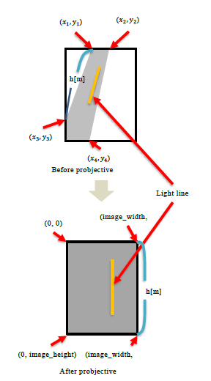

شکل بالایی: قبل از تبدیل

شکل پایینی: بعد از تبدیل

شکل 5: تبدیل تصویری

چهار نقطه مختصات بعد از انتقال عبارتند از:

(x’1,y’1),(x’2,y’2),(x’3,y’3),(x’4,y’4) = (0,0),(imagewidth,0),(0,imageheight­) , (imagewidth,imageheight)

Image­width طول پیکسل در تصویر است. imageheight ارتفاع پیکسل در تصویر است. با این اطلاعات، ماتریس هوموگرافی H به دست می­آید. در نتیجه، مناطق نوری می­تواند "بعد از انتقال تبدیل تصویری" در شکل 5 نشان دهد.

سپس فاصله مناطق نوری اندازه­گیری می­شود، h[m] ارتفاع تبدیل تصویری تصویر را می­تواند به دست آورد. اگر طول خط نوری محاسبه شود، طول واقعی خط می­تواند با استفاده از h[m] اندازه­گیری شود.

د) فرآیند برچسب زدن:

فرآیند برچسب زدن برخلاف نتیجه تبدیل تصویری تصویر می­تواند انجام دهد. در میان تعدادی از مناطق برچسب­گذاری، مناطق خطی در خط نوری می­توانند تصمیم بگیرند. سرانجام، طول خط نوری و سرعت شاتر، سرعت وسیله نقلیه را می­تواند به دست آورد.

1. **شبیه­سازی:**

ما چندین شبیه­سازی را در این سیستم نشان دادیم. با استفاده از شکل­های 2، 7، و 10، 10 آیفون را نشان دادیم. در گوشی اپل، تعدادی اپل وجود دارد که می­تواند سرعت شاتر را به طور موثری کنترل کند. ما نتایج را در شکل­های 6،8،11 نشان دادیم. نتایج تبدیل تصویری در شکل­های 6،9، و 12 نشان داده شده است. در نتایج تبدیل تصویری، مناطق استخراج شده شامل خط نوری است. در نتایج تبدیل تصویری، خط نوری برداشته می­شود. خط­های نوری به صورت سبز نشان داده شده­اند. در جدول 1 نتایج اندازه­گیری نشان داده شده است. در این شبیه­سازی، ما تمام این تصاویر را با این روش پیاده­سازی کردیم. بنابراین، ما قادر نیستیم که مقادیر به دست آمده را با سرعت اندازه­گیری مقایسه کنیم.

**4. نتایج:**

در این تحقیق، ما سیستم اندازه­گیری سرعت وسایل نقلیه را ارائه کردیم. این سیستم می­تواند مشخصات دروبین که دقیق نیست را تنظیم کند همچنین می­تواند شیب حرکت خودروی در حال حرکت را هم تنظیم کند. روش توسعه این تحقیق به ویژه برای محیط­های تاریک شب است. این سیستم می­تواند با هزینه کم و اندازه­گیری سرعت پورتابل را تجهیز کند. با این حال، ما به طور دقیق شبیه­سازی نکردیم. به زودی، ما سرعت اندازه­گیری را به طور دقیق بررسی می­کنیم. علاوه بر این، ما سیستم اندازه­گیری سرعت خودرو را به طور کلی در گوشی­های هوشمند نصب کردیم و توسعه دادیم. امیدواریم که این روش بتواند در کاهش تصادفات منجر به مرگ کمک کند.

|  |  |  |
| --- | --- | --- |
| سرعت وسایل نقلیه | فاصله جاده­ها |  |
| 73 کیلومتر بر ساعت | 35 متر | نمونه 1 |
| 76.3 کیلومتر بر ساعت | 35 متر | نمونه 2 |
| 41.76 کیلومتر بر ساعت | 25 متر | نمونه 3 |

جدول 1: اندازه­گیری سرعت وسایل نقلیه



شکل 6: بیناریزیشن نمونه 1

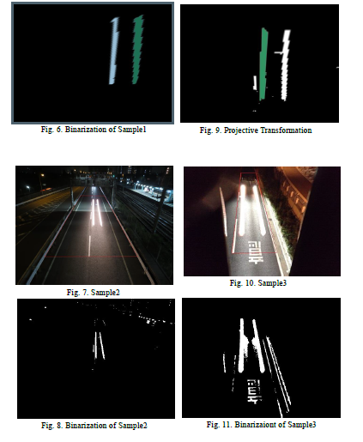

شکل 7: نمونه 2،

شکل 8: بیناریزیشن نمونه 2،

شکل 9: تبدیل تصویری،

شکل 10: نمونه 3،

شکل 11: بیناریزیشن نمونه 3



شکل 12: تبدیل تصویری

